

HZCJ-CK-30kV
程控式冲击电压试验仪

技术参数
TECHNICALPARAMETERS

武汉赫兹电力设备有限公司
WUHANHERTZPOWEREQUIPMENTCO.,LTD

技术参数

产品名称：程控式冲击电压试验仪
产品型号：HZCJ-CK-30kV

一、产品简介
HZCJ-CK-30kV设备针对低压配电系统SPD的II级产品和太阳能电池板进行耐压测试，可产生冲击电压1.2/50μs波形，用于SPD以及元器件的三级试验和限制电压试验。也可对MOV阀片、单元和浪涌保护器（SPD）等进行冲击电流试验及残压值的检定，或者用于其他科学研究试验。
为提高测试自动化程度。该装置采用计算机和PLC控制技术，主要性能满足国内外对SPD产品及其器件进行各类组合波测试需求。

二、适用条件
1）海拔高度：≤1000m；
2）环境温度：－5℃~+40℃,最大日温差：25℃；
3）相对湿度：<85％（20℃),无凝露；
4）使用环境：户内；
5）无导电尘埃、无火灾及爆炸危险、无腐蚀金属和绝缘的气体；
6）电源电压的波形为正弦波,波形畸变率<5%,电压波动小于10%；
7）接地电阻不大于1Ω。

- 技术指标
测试平台主要技术参数为：
1）输入电源：AC220V/31kV/，50Hz；
2）直流最高充电电压：DC31kV，最大充电电流 0.02A；
3）充电时间：30kV20s~60s 内完成；
4）充电电压整定：测试初始化进行充电电压预设定和整定；
5）自动极性转换：可分别单独设置正负极性冲击次数；
6）设备能量：200J/1uF/35kV；
7）1.2-50 冲击电压发生回路 充电电压: 31kV；
输出能力：1-30kV，波形范围 T1:±30%、T2:±20%；
8）带负载能力：≤0.005uf；
9）输出默认阻抗为：500 Ω；
10）输出精度：±3%；
11）测量精度：±3%；
12）柜子的尺寸: 宽度 x 直径 x 高度=600*800*1200mm；
13）重量：约 120 kg；
14）机柜配备可移动脚轮和固定支撑，能够方便移动和定位。

- 主要配置
编号 | 名称 | 型号/数据 | 数量 | 备注
1 | 冲击电压发生器 | HZCJ-CK-30kV | 1 | 输出30kV
2 | 波形 1 | 1.2/50 μs | 1
3 | 接地棒 | HZ-DB5 | 1
4 | 高压分压器 | 30kV | 1 | 测量输出波形(内置)
5 | 调波单元 | 2组（手动插件切换） | 1 | 用于测试负载的调节
6 | 测量分析系统 | TBS1102 示波器+GSATS | 1 | 波形分析测量
7 | 触摸屏一体机 | 常规配置 | 1 | 安装测量分析软件
8 | 技术服务 | 1 天安装与培训 | 1
9 | 文件 | 用户手册，测试报告和电气图纸 | 1

五、产品图片

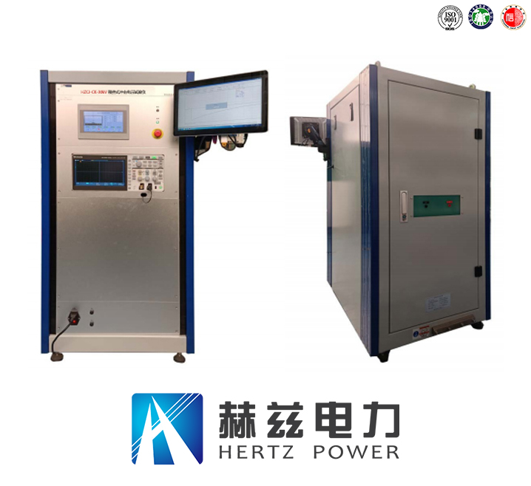

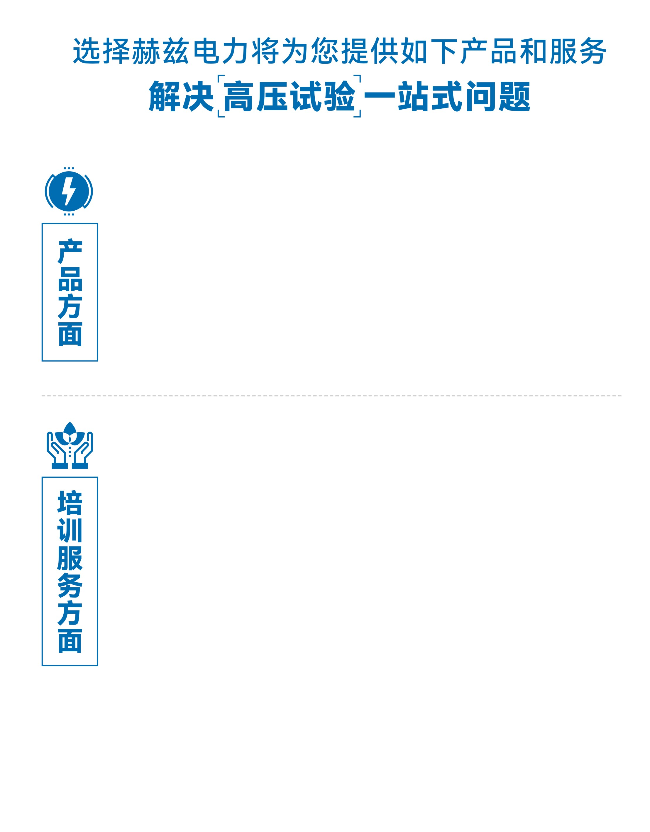
1.产品轻便、体积小、重量轻；
2.产品操作简单，提高现场操作效率；
3.产品质量可靠，精度高，现场使用起来稳定，售后问题少；
4.报价后发技术参数和图片确认，方便满足客户现场使用要求；
5.提供纸质版和电子版说明书方便现场使用；
6.提供第三方检测报告，合格证保修卡，出厂检测报告，质量可靠，方便
在现场甲方单位和监理方随时检查；
7.提供产品操作视频，方便入职新员工操作使用。
1.报价单、合同中提供售后服务承诺书；
2.设备外箱标有技术支持手机号、售后24小时技术支持，售后服务响应速
度快；
3.提供上门服务现场技术指导，解决新人不会操作使用的问题，0基础教学；
4.可以帮客户安排到指定第三方单位校准送检出报告；
5.签订合同后第一时间建立微信VIP客户服务群，及时提供发货物流情况，
多人提供现场技术支持服务，定期分享最新的行业资讯、技术知识、相
关试验规程等；
6.提供现场试验报告模版；
7.提供预防性试验和交接性试验等最新试验规程；
8.提供产品技术培训PPT；
9.提供电气现场作业指导书；
10.在客户着急使用情况下提供备用设备；
11.协助客户安排人员特种作业考证，如高低压电工证，高处作业证，焊
工证，电气试验证，继电保护证，电力电缆证等。

售后服务和质量承诺书

为了更好的服务用户，做好及时的使用指导和售后服务，武汉赫兹电力设备有限公司以“技术领先、质量可靠、轻便易用”为产品宗旨和“快速响应、达到满意、超过期望”为服务宗旨，保证用户在购买、使用、维护产品的每一个过程中都有非常完美的客户体验。

一、产品质量承诺：
1、产品的制造和检测均符合国家标准及行业标准。
2、我公司所提供的产品在质保期内如果存在质量问题，我公司保证全力解决，达到用户满意。

二、产品的质保：
自整机收到货后提供壹年免费维修，终身维护服务。在仪器的使用年限内，本公司将长期提供仪器的维护、使用培训、软件升级、配件供应等相关服务。

三、售后服务能力：
- 在设备的设计使用寿命期内，我公司承诺保证设备的正常使用。壹年内出现故障免费保修，超过壹年或因用户使用不当造成损坏，仍免费提供技术服务，如需更换零部件，仅收取材料成本费。
- 仪器在质保期内如出现故障，请及时与本公司联系，我们将根据情况采取下列措施之一为您服务：□返厂维修□上门维修□更换新仪器□提供应急备品

四、服务管理制度及体系：
1、售前服务：免费向用户提供技术资料，安排客户对我公司进行考察。
2、售中服务：为防止用户选型不当而造成不必要的损失，我公司为用户提供专业的技术选型和指导。在发货前公司会拍摄专业的产品操作视频进行指导，确保正确使用该产品，同时也可以通过电话、视频进行技术交流，让用户用得安心。
3、售后服务：我公司在2小时内响应维护服务，24小时技术支持，可以通过电话、视频进行指导，为更好的做产品售后服务工作，及时接收用户反馈的问题，公司设有专门的售后服务电话：027-83267669，有专业人员接听并及时做好反馈记录，并提供解决问题的办法。如有需要到现场指导的，公司会根据客户实际情况（本省之内）24小时内到达现场处理，外地（外省）48小时到达现场处理，安排相关专业人员到指定地点进行及时指导。除此之外，我公司将定期回访客户的使用情况，提供专业的技术支持，做好回访记录。
4、售后服务申明：本公司所提供的技术支持服务均为免费服务。

